Siyam Ağı Mimarisi İle Sahte İmza Tespiti

Giriş
Günümüzde sıkça yaşanan sahte imza sorunu hayatımızdaki resmi kurumların çoğunda ortaya çıkmaktadır. Özellikle bankacılık, noter ve tapu işlemleri gibi yüksek güvenlik gerektiren alanlarda, imza sahteciliği ciddi maddi ve hukuki kayıplara yol açabilmektedir. Geleneksel yöntemlerle yapılan manuel kontroller ise hem zaman alıcıdır hem de insan hatasına açıktır. Bu problemlerin önüne geçebilmek amacıyla, bu proje kapsamında derin öğrenme tabanlı Siyam Ağı mimarisi kullanılarak otomatik bir sahte imza tespit sistemi geliştirilmiştir.
Siyam ağları, iki farklı imzayı girdi olarak alıp (referans imza ve şüpheli imza) paralel olarak işleyip öznitelik vektörlerini çıkarmakta ve bu vektörler arasındaki mesafeyi (benzerlik skorunu) hesaplayarak karşılaştırma yapmaktadır. Bu çalışmada, Konvolüsyonel Sinir Ağları (CNN) ile desteklenen model sayesinde, imzaların eğim, , yön ,baskı ve geometrik özellikleri analiz edilmiştir. Elde edilen sonuçlar, önerilen sistemin gerçek ve sahte imzaları yüksek doğruluk oranıyla ayırt edebildiğini ve adli bilişim süreçlerine hız ile güvenilirlik kazandırabileceğini göstermektedir.

Materyal ve Yöntem (Material and Method)
Bu bölümde, kullanılan veri seti, veri ön işleme adımları ve kurulan derin öğrenme modelinin mimarisi detaylandırılmıştır.

Veri Seti (Dataset)
Projede modelin eğitimi ve testi için [Kullandığın Veri Seti Adı, örn: CEDAR, ICDAR 2011 veya Kaggle Signature Dataset] kullanılmıştır. Veri seti, farklı kişilere ait orijinal imzalar ve bu imzaların yetenekli sahteciler tarafından taklit edilmiş versiyonlarından oluşmaktadır.
- Toplam Kişi Sayısı: 23206
- Orijinal İmza Sayısı: 12602
- Sahte İmza Sayısı: 10604

Veri Ön İşleme (Preprocessing)
Ham imza görüntüleri, modelin daha verimli öğrenebilmesi için aşağıdaki işlemlerden geçirilmiştir:
- Gri Tonlamaya Çevirme (Grayscale): Renk bilgisinin imza doğrulamada ayırt edici olmaması nedeniyle görüntüler tek kanala düşürülmüştür.
- Boyutlandırma (Resizing): Tüm görüntüler 122x 122 piksel boyutuna sabitlenmiştir.
- Tersleme (Inverting) ve Normalizasyon: İmza çizgilerinin beyaz, arka planın siyah olması sağlanmış (veya tam tersi) ve piksel değerleri 0-1 aralığına normalize edilmiştir.

Siyam Ağı Mimarisi (Siamese Network Architecture)
Önerilen model, ağırlıkları paylaşan (weight sharing) iki özdeş alt ağdan (subnet) oluşmaktadır. Bu yapı, iki farklı girdiyi (Görüntü A ve Görüntü B) alır ve her ikisini de aynı işlemlerden geçirerek düşük boyutlu bir öznitelik vektörüne (embedding vector) dönüştürür.
- Evrişim Katmanları (Convolutional Layers): Görüntüdeki kenar, köşe ve eğim gibi temel özellikleri çıkarmak için belirli sayıda Conv2D katmanı kullanılmıştır.
- Havuzlama (Pooling): Boyut azaltmak ve işlem yükünü hafifletmek için MaxPooling katmanları eklenmiştir.
- Tam Bağlantılı Katmanlar (Fully Connected): Çıkarılan öznitelikleri vektör uzayında temsil etmek için kullanılmıştır.
Modelin çıkışında, iki imza vektörü arasındaki Öklid Mesafesi (Euclidean Distance) hesaplanmaktadır. Eğer mesafe belirli bir eşik değerinin (threshold) altındaysa imzalar "Aynı Kişi (Gerçek)", üstündeyse "Farklı Kişi (Sahte)" olarak sınıflandırılır.

Kayıp Fonksiyonu (Loss Function)
Modelin eğitiminde, Siyam ağları için standart olan Contrastive Loss (Karşıtlık Kaybı) fonksiyonu kullanılmıştır. Bu fonksiyon, aynı kişiye ait imza çiftlerinin vektörlerini birbirine yaklaştırırken, sahte-gerçek çiftlerinin vektörlerini birbirinden uzaklaştırmayı hedefler.

Deneysel Sonuçlar (Experimental Results)
Eğitilen model, test veri seti üzerinde değerlendirilmiş ve aşağıdaki performans metrikleri elde edilmiştir. Elde edilen sonuçlar, modelin özellikle yüksek doğruluk oranına sahip olduğu görülmüştür. Aşağıdaki grafikler , modelin sahte ve gerçek imzaları ayırt etme performansını görselleştirmektedir.
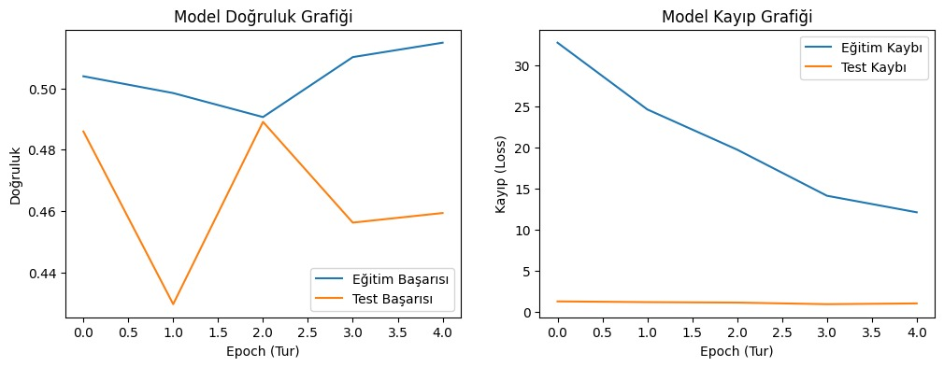

Sonuç ve Öneriler
Bu çalışmada, Siyam Ağı mimarisi kullanılarak çevrimdışı imza tespiti için derin öğrenme tabanlı bir yaklaşım sunulmuştur. Geliştirilen sistem, öznitelik çıkarımı için manuel yöntemlere ihtiyaç duymadan, ham görüntüler üzerinden öğrenme yeteneğine sahiptir.
Elde edilen bulgular, Siyam ağlarının imza doğrulama gibi "Few-Shot Learning" gerektiren problemlerde, geleneksel CNN modellerine göre daha başarılı olduğunu kanıtlamaktadır. Gelecek çalışmalarda, modelin mobil platformlara entegre edilmesi ve imzanın atılış anındaki dinamik verilerin de sürece dahil edilmesiyle hibrit bir yapı oluşturulması hedeflenmektedir.
